Saab 900NG 94-98г. «Подвеска»

(для умельцев обладающих всяческими полезными навыками, для «неумельцев» думающих что можно пачинить ее самостоятельно сэкономив кучу денег, а также для людей желающих купить-продать автомобиль SAAB 900 выпуска 94 – 98 года.)

Собранные мною материалы предъявлены на суд общественности в чисто познавательных целях и не являются руководством по ремонту, аргументами в разборках с бывшими владельцами у которых вы купили автомобиль или продали его, а также не предназначены для споров с сервисменами и продавцами запчастей на предмет того, что вы прочитав все это знаете про свою машину уже усе. Автор никогда не работал в автосервисе и не торговал запчастями.

Как известно 1990 году – SAAB приобрел концерн "GM". Новый хозяин принес с собой систему глобальной унификации: на каждый класс - по одной платформе на все марки. SAAB 900NG досталась платформа "Эпсилон", на которой были построены также "Понтиак Гранд Эм", "Сатурн", "Шевроле Малибу" и "Опель Вектра" и прочие опелеподобные. (Пройдясь поиском по инету, я с удивлением обнаружил, что 9-5 также построен на этой платформе). По географическому принципу, американцы и решили слить 900NG Опелю. От "немецкого родственника" шведы получили нижнюю часть кузова, подвески, коробки передач и двигатели расположенные поперек. Оставив за собой двигатели (довольно тяжелые для этой машины), шведы как могли: усилили нижнюю часть кузова, сделали "фирменную" приборную панель, снаружи ничего оригинального, изобразить не удалось: кое-как придумали "среднестилистическую" "морду" и оптику, а общая геометрия осталась, по сути, "опелеподобной". Собственно этим и определяется небольшой срок службы подвески и ее высокая стоимость по сравнению с 9000.
Передняя подвеска.

Хороши знакома по отечественным «зубилам» с ВАЗ 2108 и далее "подвеска Мак-Ферсон" придумана в …1945 году!. Она представляла собой дальнейшее развитие подвески двухрычажного типа, в которой верхний управляющий рычаг был заменен на вертикальную направляющую. С передними колесами вся стойка соединяется посредством шарниров (рычагов). Наиболее значительными преимуществами системы является ее компактность и малая неподрессорная масса.

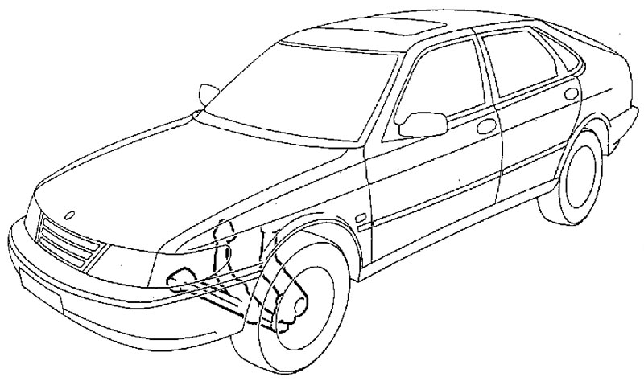
Платформа «Эпсилон» навязанная GM шведам, предполагала именно такую подвеску Стойка-Рычаги. Шаровые опоры и сайлентблоки интегрированы в рычаги как на новых Аудях и пр. «народных автомобилях», но шведам постоянно хотелось что-то усовершенствовать, в подвеску всегда вносились кое какие изменения. Каталог EPC говорит о том, что примерно до номеров VIN –S7014772, рычаги были одной конструкции, далее их изменили. На машинах у которых установлены рычаги старого образца другие стабилизаторы и их крепления, соответственно просто поменять старые рычаги на новые нельзя. Перед покупкой рычагов, советую заглянуть под машину, и убедится, какие именно у вас стоят.

Рычаги.
Слева – «СТАРОГО ОБРАЗЦА», справа – «НОВОГО ОБРАЗЦА». Посмотрите, куда прикручены стойки стабилизатора на Вашей машине, и все станет понятно.

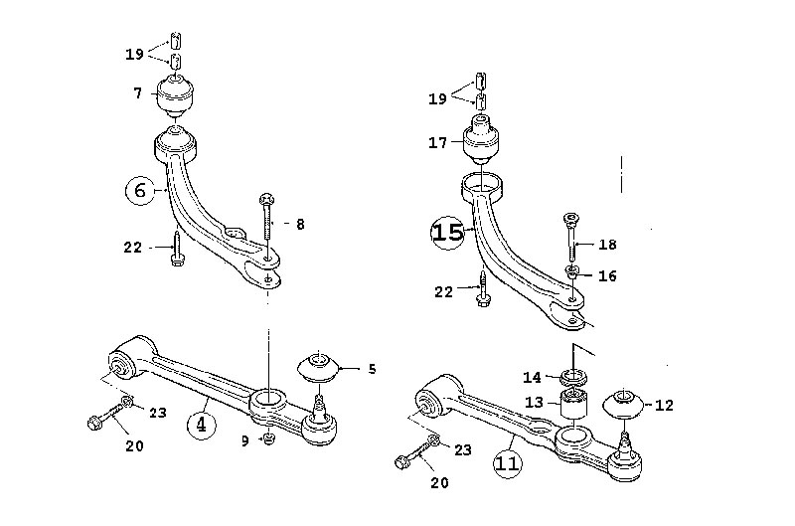
Артикулы их следующие:

«Старые»
Нижний 42 48 431 левый, 42 48 449 правый (меняются почти всегда) – до 225$ каждый.
Верхний /тут EPC опять говорит что-то про разные шасси но можно ориентироваться на 45 48 995 левый и правый 45 45 000 до 210$
!уточнять по VIN обязательно.
«Новые»
Нижний 45 43 450 левый, 45 43 468 правый (меняются почти всегда) – до 225$ каждый.
Верхний 46 47 004 левый и правый 46 47 012 –до 200$

!уточнять по VIN обязательно.

«На продажу автомобиля» есть аналоги от ScanTech и Febi (80$/шт.), но экспериментировать не советую, т.к. может попасться такой, что его не хватит даже для пробной поездки.
Собственно стойка «Мак-Ферсон» соединяет в себе пружину и амортизатор и крепится через опору к кузову.
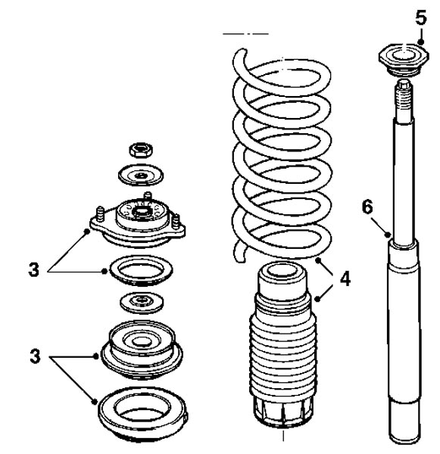
Как ни странно самым дорогим элементом здесь является опора (3) и стоит около 100$ (ScanTech –30$), опорный подшипник к ней продается отдельно и стоит около 15-20$. Упор для пружины редко кто меняет.
Амортизаторы помимо оригинала делают все кому не лень от Febi до KONY. Выбирать Вам, однако если машина не тюнингуется и не продается, я бы поставил Sachs или Boge (75-90$)
По пружинам тоже есть хорошая альтеранатива от H&R (до 220$/4шт.)
Если под рукой есть EPC, то заглянув туда можно увидеть прожины маркированные как «красные», «желтые» и «белые» и т.п.. Понятно, что маркировку на машине которой больше 6лет увидеть практически невозможно. Потому для любопытствующих:
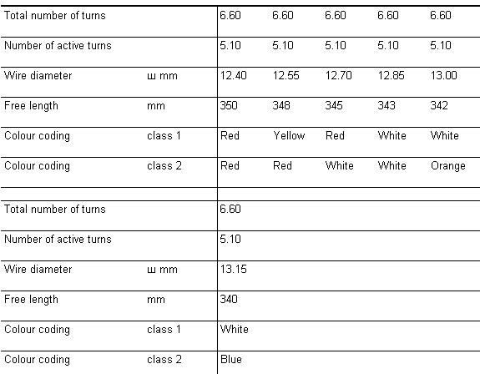
Есть еще стабилизатор, причем в EPC вы не найдете картинки как выглядят стойки стабилизатора «косточки» старого образца, а только их Parts Number, поэтому смотрите внимательно что Вам продали. «Старые» «косточки» говорят подходят от Opel Vectra

«старый» (30-40$ или Opel 10$) «новый» (40-50$)
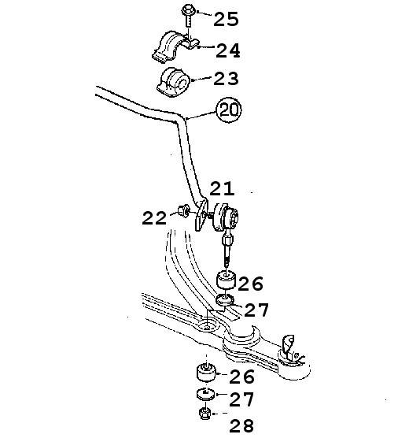
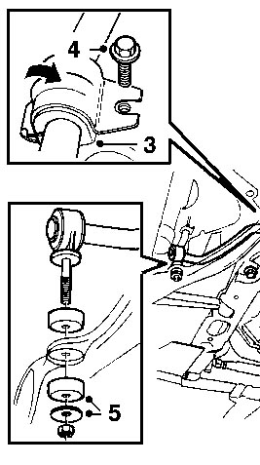

Задняя подвеска
Задняя подвеска проста «как гвоздь»
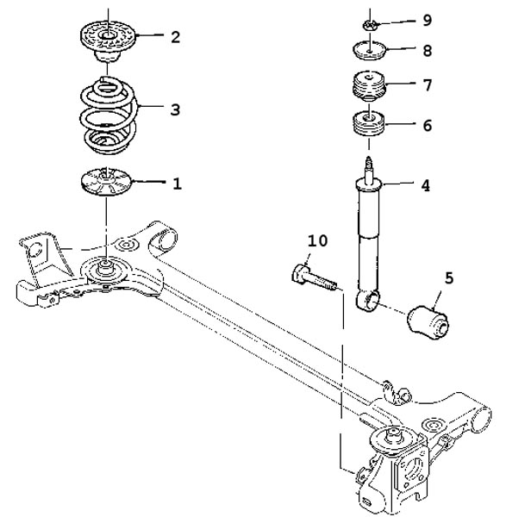
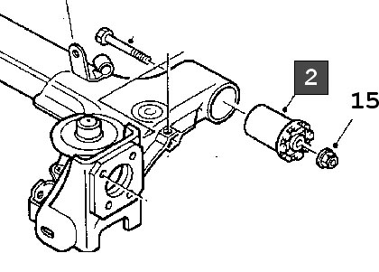
Здесь тоже есть как ни странно комплект амортизаторов и две пружины, а также два сайлентблока 44 67 791 (25-40$).
Стабилизаторов поперечной устойчивости сзади тоже два ;)

Чтобы добраться до верхнего крепления амортизатора, необязательно снимать всю обшивку в багажнике, достаточно прорезать отверстие в указанном месте. Кстати если Вы покупаете машину, не поленитесь посмотреть, не резали ли эту обшивку ранее.

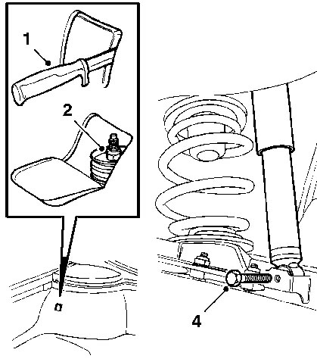
Сколько это стоит?

Итого самый бюджетный ремонт «Передок»: рычаги передние только нижние (читай - шаровые опоры) 400$ оригинал или 160$ неоригинал + аммо 160$ +200$ опоры + 40$ подшипники опор +40-80$ «косточки» = от 600$
полный ремонт: рычаги все оригинал – 600-800$ 200-230$ пружины, 300-320$ аммо, 200$ -240$ опоры с подшипниками, 150-160$ резинки. = от 1250$. Ресурс такого ремонта 100-120т.км.

На истинность цен не претендую. Тюниговые подвески разумеется не рассматриваются.

Эти и другие адреса есть в FAQ.
http://www.saabnet.ru/board/tech/414/103533.htm
Прайс-лист ScanTech ~ 234 КБ http://www.artlist.ru/price1.zip
Прайс-лист оригинальных запчастей ~ 1,2 МБ http://www.artlist.ru/price.zip
Прайс-лист оригинальных запчастей online GEMA http://www.gema-trade.ru/catalog.php?trademark=SAAB

Взаимозаменяемость деталей 900NG с Opel и другими GM-овскими машинами – военная тайна концерна GM!!!, ни один известный мне каталог не содержит перекрестных ссылок, поэтому приветствуются всякие коллективные изменения и дополнения к настоящей подборке.

РАБОТА
Для ремонта, очевидно, понадобится уютный гараж с пивом или без, подъемником или ямой с домкратом, кучей всякого инструмента типа стяжек для пружин, метровых ключей для отворачивания ступичных гаек, специальными приблудами для откручивания-закручивания верхних гаек амортизаторов, съемниками шаровых опор и прочими штучками.
Как альтернатива – сервис со специально обученными людьми, у которых придется оставить еще «много» (или «немного», в зависимости от Вашего кошелька) денег. Замена деталей поэтапно, предполагает, что вы будете платить за снятие-установку одних и тех же деталей несколько раз.

Олег,900S"94

